
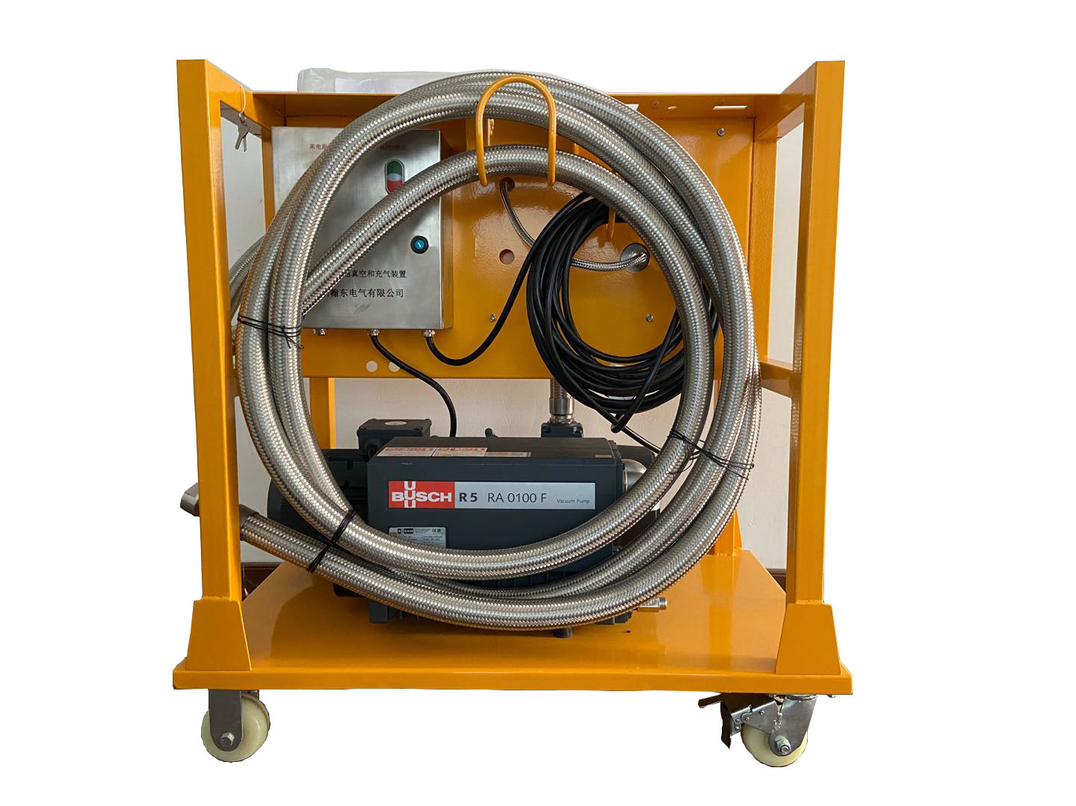
JZ1014
SF6抽真空和充气装置

1 产品介绍
随着电力行业的迅猛发展，电力行业大量设备的投入，尤其是SF6电器设备的不断增加，对SF6电器设备的安装调试以及检修维护的要求越来越高，为了适应市场的需要，加上本公司多年从事SF6电气设备的试验、检测以及相关的专业技术经验的积累；并借鉴国外最先进的SF6电气维护设备技术，开发出国内技术一流的JX6702 SF6抽真空和充气装置（如下图）。本装置专门用于对SF6断路器气室抽真空，有多种功率和多种最终真空度的真空泵可选。

2 功能特点

➢ 自动检测电压相序

➢ 密封性好

➢➢结构紧凑

➢ 体积小、重量轻

➢➢抽气迅速

3 技术指标
序号 | 名称 | 参数
1 | 真空泵 | 100m³/h
2 | 数字式真空度指示；极限真空度 | < 0.1 mbar
3 | 泄漏率 | < 1%
4 | 接头 | 进口自封式快接头
5 | 软管 | M20 ×1.5/5m
6 | 工作电压 | 208~240V/380~460V/50Hz交流电
7 | 外型尺寸 | 800mm ×500mm×1000mm
8 | 重量 | 85Kg

